KẾ HOẠCH HOẠT ĐỘNG CHỦ ĐỀ GIA ĐÌNH BÉ YÊU
NHÁNH 2: “ĐỒ DÙNG NHÀ BÉ” LỚP CT4
- Đón trả trẻ

HOẠT ĐỘNG PHÂN PHỐI VÀO CÁC NGÀY TRONG TUẦN | Ghi chú
- Đón trẻ vào lớp, trò chuyện với trẻ về một một số đồ dùng có trong gia đình
- Cho trẻ chơi tự chọn theo góc, giáo dục trẻ biết cất gọn đồ chơi đúng nơi quy định.
- Trao đổi với phụ huynh về sức khỏe trẻ, giữ gìn vệ sinh (đặc biệt là một số cháu mới đi học, cháu mới
ốm, cháu cá biệt, dịch bệnh sốt xuất huyết, dịch đau mắt đỏ, dịch viêm phổi do virut)
- Cho trẻ vào góc chơi mà trẻ thích.
- Cho trẻ chơi tự chọn theo góc, giáo dục trẻ biết cất gọn đồ chơi đúng nơi quy định.
- Dạy trẻ một số hành vi giao tiếp văn hóa: chào, tạm biệt, cảm ơn. Nói từ "ạ", "dạ
- Cho trẻ nghe nhạc các bài hát về chủ đề gia đình bé yêu.
2. Thể dục sáng
HOẠT ĐỘNG PHÂN PHỐI VÀO CÁC NGÀY TRONG TUẦN | Ghi chú
Tập bài: Ồ sao bé không lắc
HĐ1: Khởi động:
Cô và trẻ vừa đi vừa hát bài "Cả nhà thương nhau" đi với các kiểu đi, đi nhanh, đi chậm, về đội hình vòng tròn.
HĐ2: Trọng động: Tập bài: Ồ sao bé không lắc
- ĐT1: 2 tay cầm tai lắc lư cái đầu
- ĐT2: 2 tay bám eo lắc lư cái mình
- ĐT3: 2 tay bám đầu gối lắc lư cái đùi
- Cô và trẻ cùng nhau tập mỗi động tác tập 3 -> 4 lần. Cô động viên trẻ để trẻ mạnh dạn tập theo hiệu lệnh của cô
HĐ3: Hồi tĩnh
Cô cho trẻ đi nhẹ nhàng xung quanh lớp 2 – 3 vòng.
3. Chơi tập có chủ đích
Tuần | Ngày 6/1 | Ngày 7/1 | Ngày 8/1 | Ngày 9/1 | Ngày 10/1 | Ghi chú
Tuần 2 | Phát triển TCKNXH – TM  Dạy hát: Đôi dép xinh | Phát triển nhận thức  NB: Hình tam giác | Phát triển thể chất  Đá bóng lăn xa lên trước tối thiểu 1,5m (T1) | Phát triển ngôn ngữ  Thơ: Đi dép | Phát triển TCKNXH – TM  Di màu đôi dép
Tuần 3 | Ngày 13/1  Phát triển  ngôn ngữ  Thơ: Ấm và chảo | Ngày 14/1  Phát triển nhận thức  Ghế xinh nhà bé | Ngày 15/1  Phát triển  TCKNXH - TM  Nặn đôi đũa | Ngày 17/1  Phát triển thể  chất  Đá bóng lăn xa lên trước tối thiểu 1,5m (T2) | Ngày 17/1  Phát triển  TCKNXH – TM  Dạy VĐ: Đôi dép xinh

4. Chơi tập ngoài trời
Tuần | Ngày 6/1 | Ngày 7/1 | Ngày 8/1 | Ngày 9/1 | Ngày 10/1 | Ghi chú
Tuần 2 | QS: Cầu trượt  TCVĐ: Đứng co 1 chân  Chơi tự chọn | QS: Cây hoa cúc  TCVĐ: Bóng tròn to  Chơi tự chọn | QS: Bập bênh  TCVĐ: Đứng co 1 chân  Chơi tự chọn | QS: Cây hoa cúc  TCVĐ: Bò, trườn qua vật cản  Chơi tự chọn | QS: Thú nhún con voi  TCVĐ: Dung dăng dung dẻ  Chơi tự chọn
Tuần 3 | Ngày 13/1  QS: Cây hoa hồng môn  TCVĐ: Bò, trườn qua vật cản  Chơi tự chọn | Ngày 14/1  QS: Cây hoa trạng nguyên  TCVĐ: Đứng co 1 chân  Chơi tự chọn | Ngày 15/1  QS: Cầu trượt  TCVĐ: Đứng co 1 chân  Chơi tự chọn | Ngày 16/1  QS: Đu quay  TCVĐ: Dung dăng dung dẻ Chơi tự chọn | Ngày 17/1  QS: Cây nhân hậu  TCVĐ: Bò, trườn qua vật cản  Chơi tự chọn

5. Chơi tập theo ý thích buổi sáng
KHU VỰC CHƠI | NỘI DUNG | MỤC ĐÍCH YÊU CẦU | CHUẨN BỊ | TIẾN HÀNH
a.Thao tác vai | - Chơi bế em  - Nấu ăn | - Trẻ làm quen với một số thao tác trong góc chơi thao tác vai  - Trẻ có thao tác nấu ăn (đảo thức ăn, múc, xúc) ra đĩa, bát  - Trẻ có một số kỹ năng chăm sóc em bé búp bê (bế, ru, cho ăn,) | Đồ chơi nấu ăn (nồi, bếp, tôm, cua, cá.....), hoa, qủa,  - Búp bê, giường, chăn, gối, chậu, khăn | - Trẻ cho thức ăn vào nồi, đảo, ngoáy thức ăn sau đó đơm ra bát, đĩa  - Trẻ chăm sóc em bé (bế em, cho em bé ăn và ru em ngủ)  - Trẻ tập một số kỹ năng chăm sóc em bé búp bê (bế, ru, cho ăn,)
b.Hoạt động với đồ vật, đồ chơi | - Xếp cạnh, xếp chồng  - Chơi lồng hôp  - Xâu hoa  - Lắp ghép  - Xem tranh ảnh về gia đình của bé | - Trẻ có các kỹ năng xếp chồng, xếp cạnh  - Trẻ biết cách lồng hộp theo thứ tự màu xanh, đỏ  - Trẻ biết lắp ghép một số đồ chơi theo hướng dẫn của cô  - Trẻ có kỹ năng xâu hoa, lồng hộp, dán dính theo chủ đề  - Trẻ có kỹ năng cầm sách và mở sách | - Bộ lắp ghép  - Bộ lồng hộp màu xanh, đỏ  - Hoa màu sắc, dây  - Sách, tranh , lô tô về những người thân yêu của bé | - Trẻ làm quen với thao tác xếp chồng, xếp làm trường học, đường đi  - Cô hướng dẫn trẻ cách lồng, chồng các hình chóp từ nhỏ đến lớn  - Hướng dẫn trẻ cách cầm dây và hoa để xâu, cách chấm hồ để dán, dính  - Trẻ mở sách, gọi tên các thành viên có trong tranh
c.Vận động | - Kéo xe  - Đẩy xe  - Cài mở cúc | - Trẻ có các kỹ năng, kéo xe và đẩy xe.  - Trẻ có kỹ năng cài, mở cúc | - Xe ô tô có dây kéo  - Dây nơ gắn cúc, hoa cài | - Cô hướng dẫn trẻ kéo xe và đẩy xe.  - Cô hướng dẫn cách cách cài hoa trên dây nơ
d.Tạo hình | - Di màu  - Dán giấy | - Trẻ có kỹ năng cầm bút di màu vào hình rỗng  - Làm có kỹ năng chấm hồ dán giấy vào tranh rỗng và mô hình | - Mô hình và hình rỗng (quần, áo, khuôn mặt bố mẹ, ông, bà, anh, chị)  - Giấy màu vụn, hoa, sao cắt hình, hồ dán | - Trẻ cầm bút di màu quần, áo, trang phục của thành viên trong gia đình  - Trẻ biết chấm hồ dán giấy trang trí quần áo cho các thành viên trong gia đình

6. Vệ sinh ăn ngủ
Nội dung | Hoạt động | Ghi chú
Vệ sinh | Trẻ rửa tay trước khi ăn, lau mặt, lau miệng, uống nước sau khi ăn.
Ăn | Làm quen với chế độ ăn cơm và các loại thức ăn khác nhau. Có một số thói quen tốt trong sinh hoạt: ăn chín, uống chín
Ngủ | Cho trẻ nằm thoải mái thoáng mát trong khi ngủ, Cho trẻ ngủ đủ giấc
7. Chơi tập theo ý thích buổi chiều
Tuần | Ngày 6/1 | Ngày 7/1 | Ngày 8/1 | Ngày 9/1 | Ngày 10/1 | Ghi chú
Tuần 2 | Ôn hát: Đôi dép xinh  Chơi nhóm: Xâu hoa | Ôn BBPB: Hình tan giác  Chơi nhóm: nấu ăn | Làm quen bài thơ: Đi dép  Chơi nhóm: Xâu hoa | Ôn thơ: Đi dép  Chơi nhóm: So hình | Rèn kỹ năng di màu  Chơi nhóm: Bế em
Tuần 3 | Ngày 13/1  Ôn thơ: Ấm và chảo  Chơi nhóm: Bế em | Ngày 14/1  Ôn nhận biết ghế xinh nhà bé  Chơi nhóm: Xâu hoa | Ngày 15/1  Rèn kỹ năng lăn dài  Chơi nhóm: Xếp hình | Ngày 16/1  Làm quen VĐ: Vỗ tay theo phách  Chơi nhóm: Nấu ăn | Ngày 17/1  Ôn các bài hát về chủ đề  Đóng chủ đề

TỔ TRƯỞNG CM | GIÁO VIÊN
  Vũ Thị Chín |   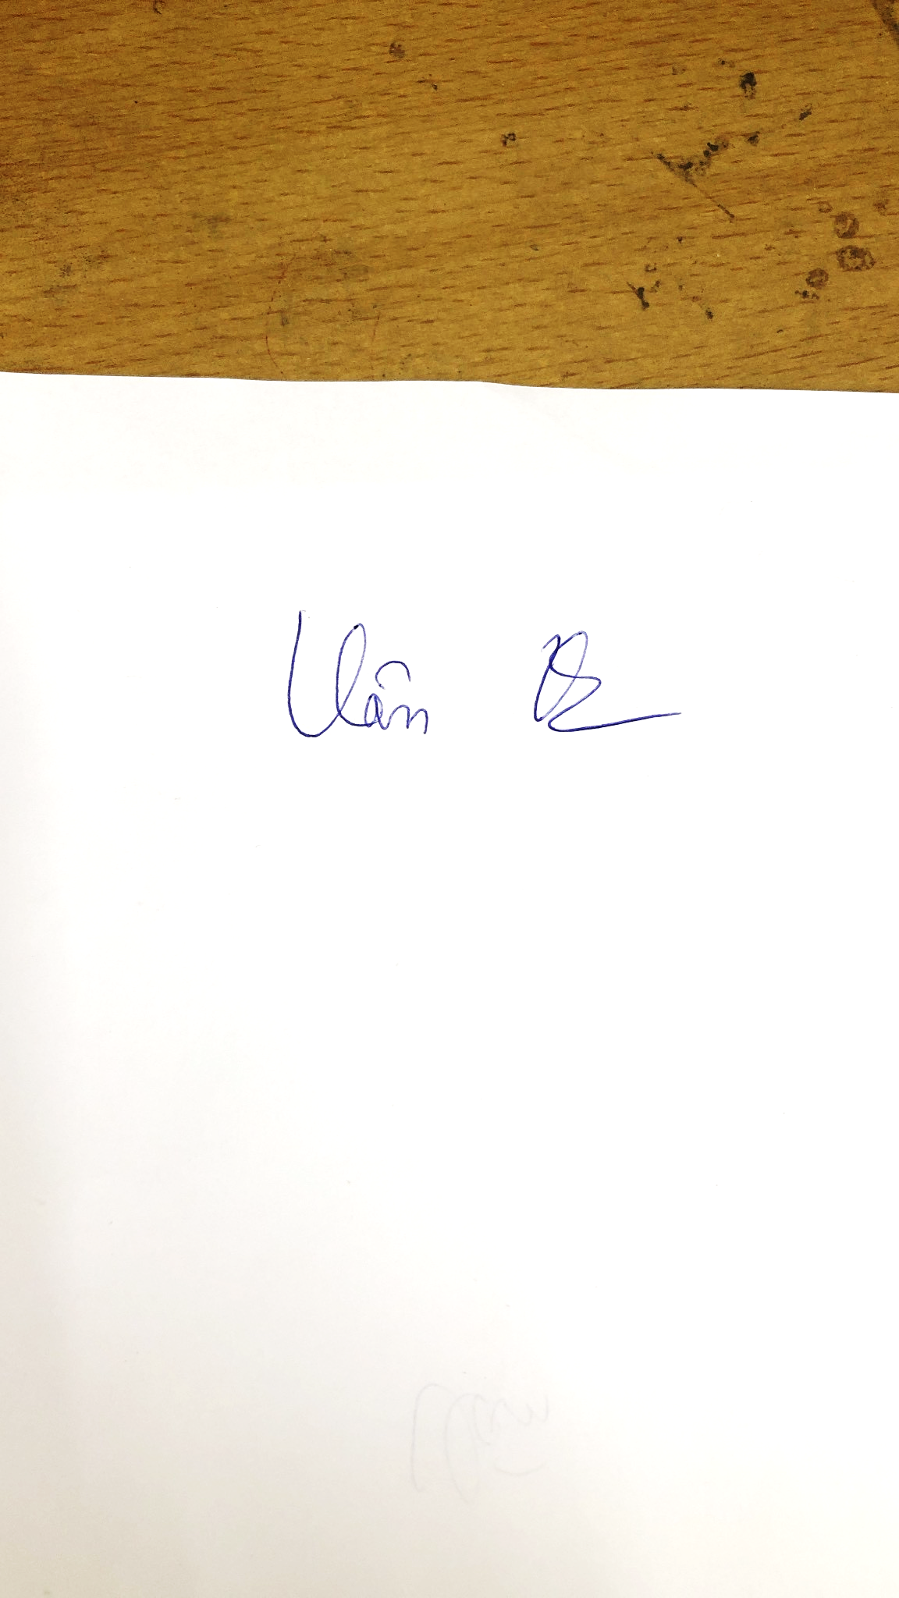  Nguyễn Thị Vân Hoàng Thị Hồng Vân

